Варіант завдання

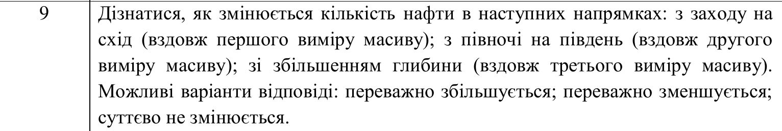

1. Алгоритм роботи програми
2. функцією initial_data() заповняється тривимірний масив з даними.
3. фіксуємо відліку
4. далі викликається функція oil_checker яка перевіряє кількість нафти(номер мінералу -4) та використовує в якості аргументів генерований масив з даними та напрямок (0-вздовж першого виміру, 1-вздовж другого, 2-вздовж третього)
5. після цього викликається функція check_feasibility яка перевіряє чи збільшення нафти домінує над зменшенням і навпаки
6. фіксуємо кінець відліку
7. кінцеве виведення результатів
8. Лістинг програми

import time, random

def oil_checker(map_,mod):

result = []

sum_ = 0

if mod == 0:

for i in range(len(map_)):

for j in range(len(map_[i])):

for l in range(len(map_[i][j])):

if map_[i][j][l] == 4:

sum_+=1

result.append(sum_)

sum_ = 0

return result

elif mod == 1:

for j in range(len(map_[0])):

for i in range(len(map_)):

for l in range(len(map_[i][j])):

if map_[i][j][l] == 4:

sum_+=1

result.append(sum_)

sum_ = 0

return result

elif mod == 2:

for l in range(len(map_[0][0])):

for i in range(len(map_)):

for j in range(len(map_[0])):

if map_[i][j][l] == 4:

sum_+=1

result.append(sum_)

sum_ = 0

return result

else:

print('Wrong mod')

return

def check_feasibility(profit):

count_inc = 0

count_dec = 0

for i in range(len(profit)-1):

if profit[i+1] > profit[i]:

count_inc+=1

elif profit[i+1] < profit[i]:

count_dec+=1

try:

if (count_inc-count_dec)/(count_inc+count_dec)>0.1:

return 1

elif (count_inc-count_dec)/(count_inc+count_dec)<-0.1:

return -1

else:

return 0

except ZeroDivisionError:

return 0

def decoder(res):

if res==1:

return "amount of oil increase"

elif res==-1:

return "amount of oil decrease"

elif res==0:

return "amount of oil approximately stable"

else:

return "wrong function input"

def initial_data(add_oil=False):

m = int(input('m = '))

n = int(input('n = '))

k = int(input('k = '))

if any(i<3 for i in [m,n,k]):

print("m,n,k should be larger than 2")

initial_data()

map_ = [[[random.randint(0,7) for l in range(k)] for j in range(n)] for i in range(m)]

if add_oil:

for i in range(int(m*n*k/2)):

map_[random.randint(0,m-1)][random.randint(0,n-1)][random.randint(0,k-1)] = 4

return map_

if __name__ == '__main__':

map_ = initial_data()

#map_ = initial_data(add_oil=True)

# print(map_)

time_start = time.time()

along_x = oil_checker(map_,0)

along_y = oil_checker(map_,1)

along_z = oil_checker(map_,2)

res_x = check_feasibility(along_x)

res_y = check_feasibility(along_y)

res_z = check_feasibility(along_z)

time_finish = time.time()

print("From E to W",along_x)

print("From S to N",along_y)

print("Into the depth",along_z)

print("From E to W",decoder(res_x))

print("From S to N",decoder(res_y))

print("Into the depth",decoder(res_z))

print("t = ",(time_finish-time_start))

1. Результат роботи програми

Для демонстраціїї роботи програми згенеровано земельну ділянку розмірами 10*10*10 з “незбагаченої” додатково нафтою ділянки

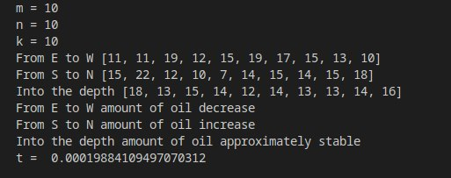

З виводу програми видно:

кількість нафти з заходу на схід (вздовж першого виміру масиву m) переважно зменшується;

кількість нафти з півночі на південь (вздовж другого виміру масиву n) переважно збільшується;

кількість нафти зі збільшенням глибини (вздовж третього виміру масиву особливо не змінюються.

Ще одним прикладом для демонстрації є запуск програми для додатково збагаченої нафтою ділянки:

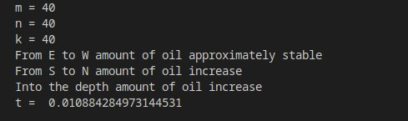

Також програма передбачає мінімально можливий розмір ділянки 3*3*3:

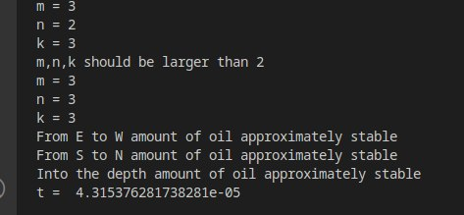

Результати часової роботи алгоритму для масивів різних розмірів:

|  |  |
| --- | --- |
| t, c | m*n*k |
| 1 | 165*165*165 |
| 10 | 350*350*350 |
| 30 | 495*495*495 |
| 60 | 625*625*625 |
| 120 | 780*780*780 |

1. Висновки

В даній лабораторній роботі я отримав практичні навички роботи з тривимірними масивами. Як рузультат мною була написана програма, що обробляє даний масив в заданому напрямку при заданих умовах. В результаті роботи програми було показано, що для згенерованої ділянки кількість нафти є різною в різних напрямках, а також було виміряно час роботи програми.